Phòng Giáo dục và Đào tạo .....
Đề thi Học kì 1 - Cánh diều
Năm học 2024 - 2025
Bài thi môn: Toán lớp 2
Thời gian làm bài: phút
(không kể thời gian phát đề)
(Đề số 5)
Phần 1: Trắc nghiệm (4 điểm)
Câu 1: Giá trị của chữ số 7 trong số 72 là:
A. 7 B. 70 C. 9 D. 5
Câu 2: Số gồm 2 chục, 5 đơn vị viết là:
A. 20 B. 5 C. 25 D. 52
Câu 3: Số liền sau số nhỏ nhất có hai chữ số là:
A. 10 B. 9 C. 11 D. 20
Câu 4: Hiệu của 54 và 18 là:
A. 36 B. 72 C. 46 D. 62
Câu 5: Tổng của 3dm và 5cm là:
A. 35cm B. 35dm C. 8dm D. 8cm
Câu 6: Mẹ Tùng mua sáu chục quả trứng. Mẹ Tùng làm món ăn hết 4 quả trứng. Hỏi mẹ Tùng còn lại bao nhiêu quả trứng?
A. 2 quả B. 20 quả C. 60 quả D. 56 quả
Câu 7: Hôm nay là chủ nhật ngày 8 tháng 12. Sinh nhật Dương vào ngày 10 tháng 12. Hỏi sinh nhật Dương vào ngày thứ mấy?
A. Thứ hai B. Thứ ba C. Thứ tư D. Thứ năm
Câu 8: Hình bên có:
A. 4 tứ giác B. 5 tứ giác  C. 8 tứ giác D. 9 tứ giác | 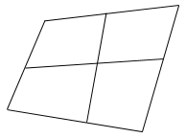
Phần 2: Tự luận
Câu 1: (2 điểm) Đặt tính rồi tính
54 + 39 19 + 33 82 – 17 76 – 39
…………………………………………………………………………………………………..
…………………………………………………………………………………………………..
…………………………………………………………………………………………………..
Câu 2: (1 điểm) Hãy vẽ thêm kim giờ để đồng hồ chỉ:
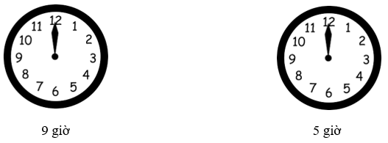
Câu 3: (2 điểm) Nhà chú Ba nuôi 100 con gà. Nhà cô Tư nuôi ít hơn nhà chú Ba 17 con gà. Hỏi nhà cô Tư nuôi bao nhiêu con gà? (M3)
Bài giải
…………………………………………………………………………………………………..
…………………………………………………………………………………………………..
…………………………………………………………………………………………………..
…………………………………………………………………………………………………..
Câu 4: (1 điểm) Mẹ mua 7 lít nước tương, mẹ muốn đổ vào ba loại chai: 3l, 2l và 1l. Hỏi mẹ cần mỗi loại mấy chai?
Bài giải
…………………………………………………………………………………………………..
…………………………………………………………………………………………………..
…………………………………………………………………………………………………..
…………………………………………………………………………………………………..
…………………………………………………………………………………………………..
ĐÁP ÁN ĐỀ SỐ 5
I. Trắc nghiệm
Câu 1 | Câu 2 | Câu 3 | Câu 4 | Câu 5 | Câu 6 | Câu 7 | Câu 8
B | C | C | A | A | D | B | D
II. Tự luận
Câu 1: Học sinh đặt tính theo hàng dọc
54 + 39 = 93 19 + 33 = 52 82 – 17 = 65 76 – 39 = 37
Câu 2: Vẽ thêm kim giờ như sau
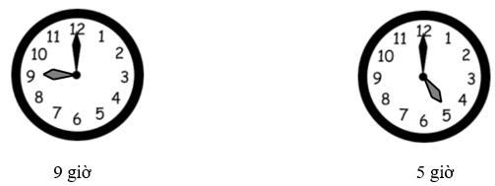
Câu 3:
Nhà cô tư nuôi số con gà là:
100 – 17 = 83 (con gà)
Đáp số: 83 con gà
Câu 4:
Để đổ tương vào cả 3 loại chai thì Mẹ cần dùng 1 chai 3 lít, 1 chai 2 lít và 2 chai 1 lít.

